EJERCICIO 3a



Juan Gabriel Ponce Siles

PROBLEMA

1. Ingresar una frase y contabilizar la cantidad de vocales. (IF)

ALGORITMO

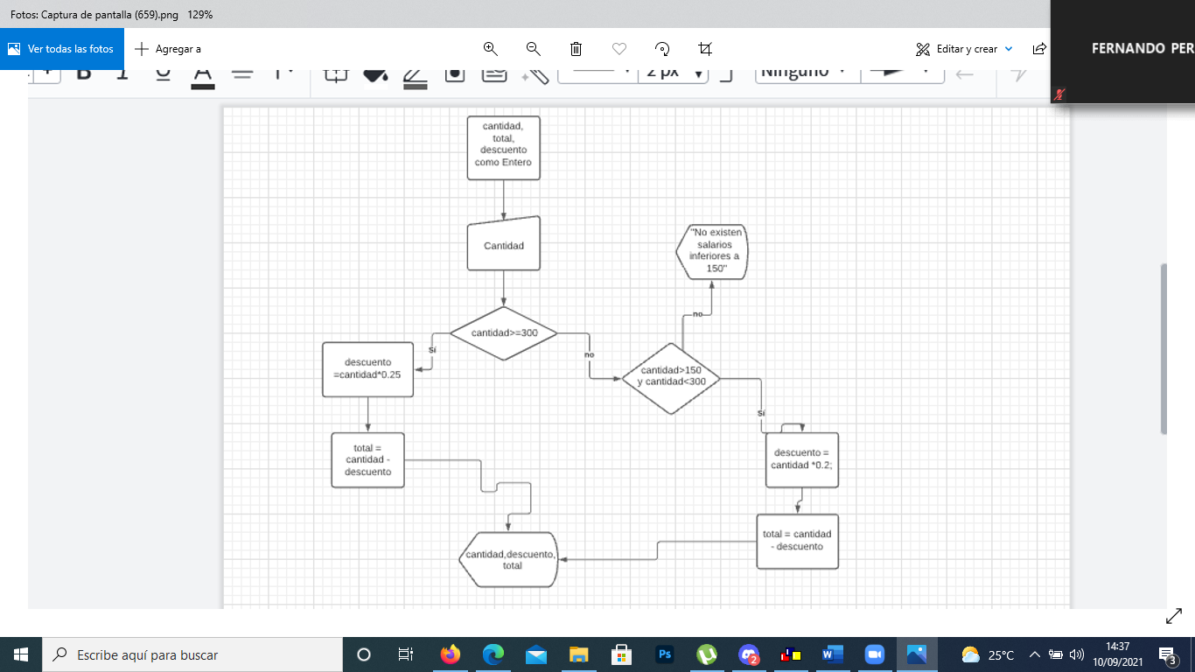

CODIGO EN PSeInt

Proceso ejer3a

definir cantidad,total,descuento Como Entero;

Escribir "Dime la cantidad total a pagar";

Leer cantidad;

Si cantidad >= 300 Entonces

descuento <- cantidad\*0.25;

total <- cantidad-descuento;

SiNo

Si cantidad>150 y cantidad<300 Entonces

descuento <- cantidad\*0.2;

total <- cantidad-descuento;

FinSi

FinSi

Escribir "Cantidad inicial : ", cantidad;

Escribir "descuento: ", descuento;

Escribir "Total final :" , total;

FinProceso

